**Problema de programación de trabajos (JSSP)**

**Descripción:**

En el problema de programación de trabajos (JSSP), se debe procesar un conjunto de trabajos en cada máquina del taller. Los trabajos consisten en secuencias ordenadas de tareas (llamadas actividades). Una actividad representa el procesamiento del trabajo en una de las máquinas y tiene un tiempo de procesamiento determinado. Cada trabajo tiene una actividad por máquina, y cada actividad solo puede comenzar cuando la anterior ha finalizado. Cada máquina solo puede procesar una actividad a la vez. El objetivo es encontrar una secuencia de trabajos que minimice el makespan: el tiempo en el que se han procesado todos los trabajos.

**Representación:**

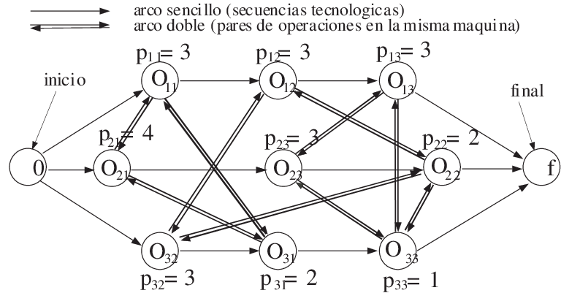

El grafo muestra las operaciones (nodos) y las restricciones entre ellas (arcos). Los arcos sencillos indican la secuencia tecnológica dentro de un trabajo, mientras que los arcos dobles representan operaciones que deben realizarse en la misma máquina. Los valores 'p' indican el tiempo de procesamiento de cada operación.

**Problema de las N reinas**

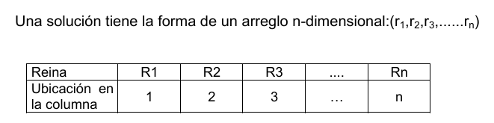El problema de las n-reinas consiste en colocar n reinas en un tablero de ajedrez de n x n de tal manera que no sea posible que dos reinas se capturen entre si, es decir, que no estén en la misma fila, ni en la misma columna ni en la misma diagonal. Se dice que hay una colisión si hay dos reinas que se pueden capturar entre si. Se trata pues de encontrar una configuración – elegir las n celdas donde colocar a las reinas- que minimice el número total de colisiones.

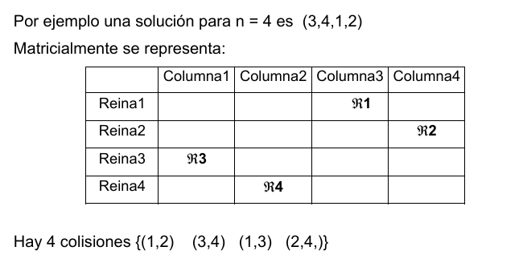**Representación:**





# Árbol de expansión mínima (MST)

## Descripción detallada del problema

El algoritmo del árbol de expansión mínima es un modelo de optimización de redes que consiste en enlazar todos los nodos de la red de forma directa y/o indirecta con el objetivo de que la longitud total de los arcos o ramales sea mínima (entiéndase por longitud del arco una cantidad variable Según el contexto operacional de minimización, y que puede bien representar una distancia o unidad de medida). El árbol de expansión mínima es apropiado para problemas en los cuales la redundancia es expansiva, o el flujo a lo largo de los arcos se considera instantáneo. El problema surge cuando todos los nodos de una red deben conectarse entre ellos sin formar un ciclo. La aplicación de estos problemas de optimización se ubica en las redes de comunicación eléctrica, telefónica, carretera, ferroviaria, aérea, marítima, hidráulica o de gas, etc. donde los nodos representan puntos de consumo eléctrico, teléfonos, aeropuertos, computadoras y los arcos podrían ser de alta tensión, cable de fibra óptica, rutas aéreas, agua, gas etc.. También se le conoce como árbol generador mínimo, es una red conexa y ponderada que se refiere a utilizar los arcos de la red para llegar a todos los nodos de esta, de manera tal que se minimiza la longitud total. Para su solución se emplean los algoritmos de Prim y Kruskal.

¿Qué es el árbol de expansión de peso mínimo?

Antes de abordar a profundidad el funcionamiento de este importante algoritmo, descubramos un poco sobre su historia. Esté algoritmo diseñado para diseñar un árbol de expansión mínima fue desarrollado por el científico checo Otakar Boruvka en 1926. Este algoritmo nace en el intento de encontrar una red eléctrica que fuese eficiente para Moravia. A partir de este algoritmo nace lo que conocemos comoárbol de expansión de peso mínimoque comienza desde un vértice especificado dentro de un grafo y encuentra todos los vértices a los que tiene accesibilidad determinando el conjunto de relaciones que conectan los nodos con un valor de peso del menor tamaño posible. Un algoritmo de árbol de mínima expansión (MST, por sus siglas en inglés, "Minimum Spanning Tree") es un procedimiento utilizado en teoría de grafos y redes para encontrar un subconjunto de aristas (o conexiones) que conectan todos los nodos (o vértices) de un grafo sin ciclos y con el peso total mínimo posible.

## Representación

Algoritmo de Kruskal

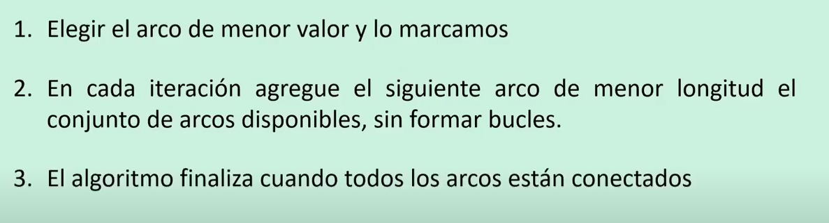

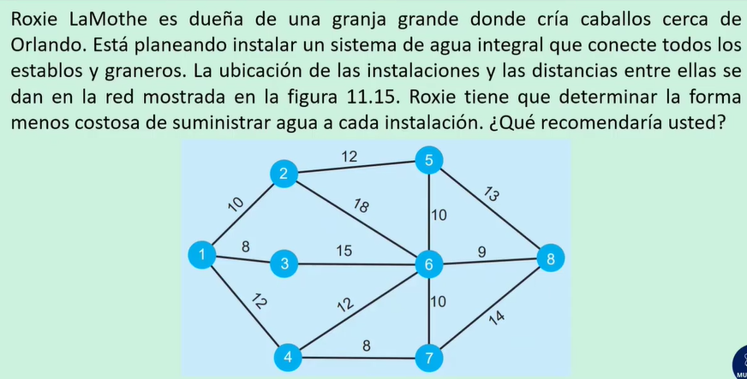

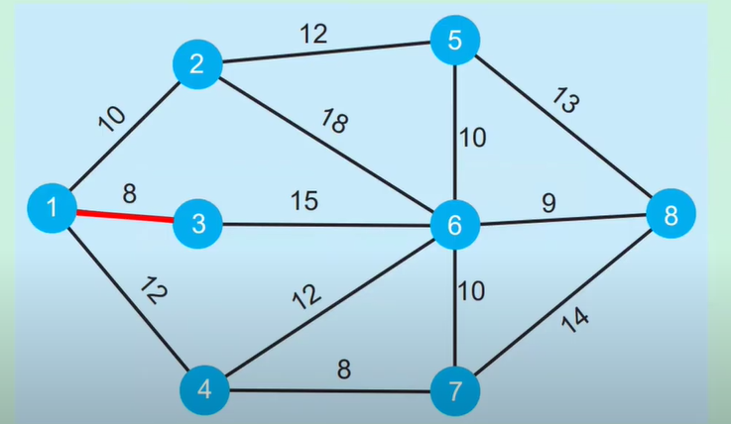

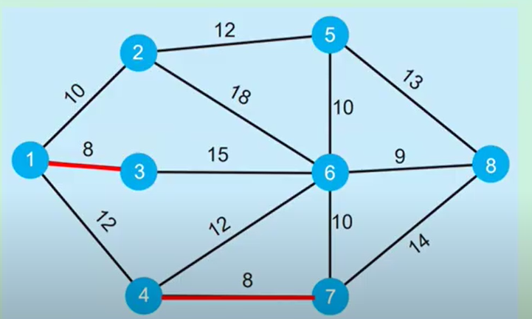

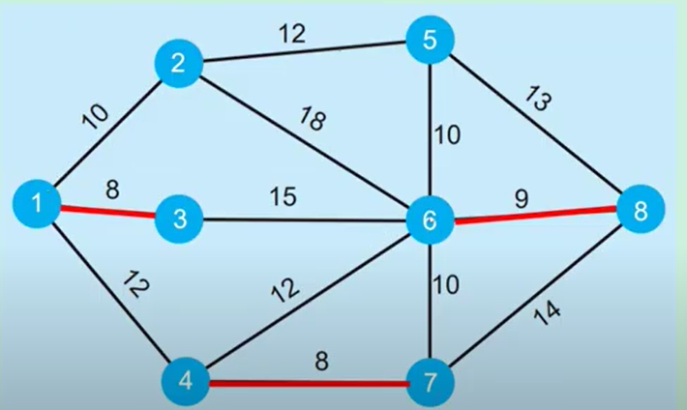

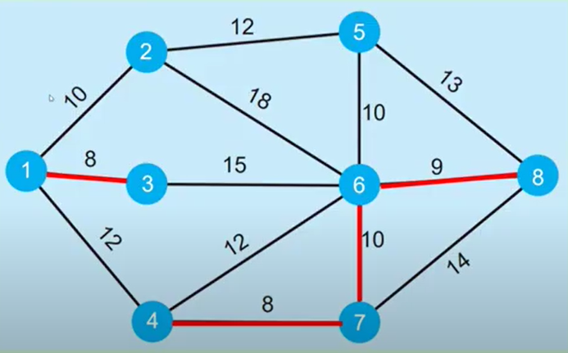

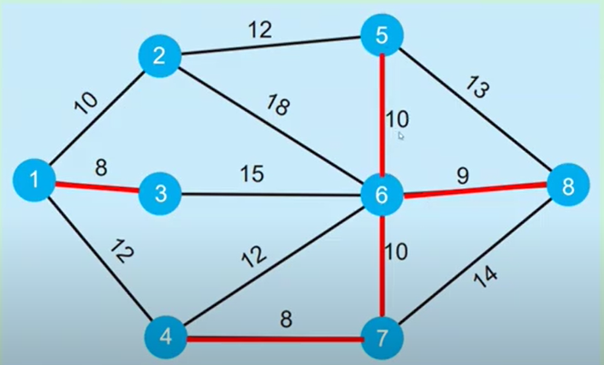

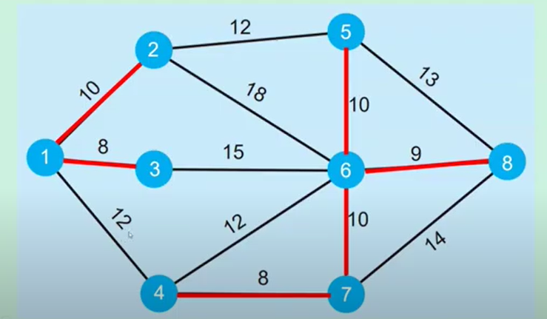

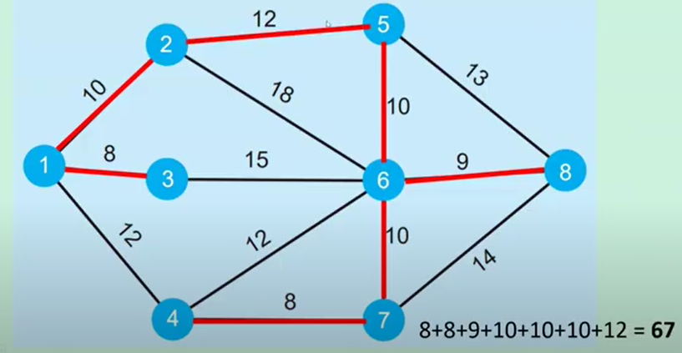 (Mundo IO Academy, Cristian Rojas, 2022)

# Problema del agente viajero (TSP)

## Descripción detallada del problema

El problema del vendedor viajero o problema del viajante, por sus siglas en ingles “travelling salesman problem” responde a la siguiente pregunta: dada una lista de ciudades y las distancias entre cada par de ellas ¿Cuál es la ruta más corta que visita cada ciudad exactamente una vez y al finalizar regresar a la ciudad de origen?

Es un problema de teoría de la complejidad computacional dentro de optimización combinatoria. Fue planteado en 1930 y es uno de los problemas de optimización mas estudiados. La primera formulación matemática fue realizada en el siglo XIX por W.R. Hamilton y Thomas Kirkman. El juego icosiano de Hamilton era un rompecabezas recreativo basado en encontrar un ciclo hamiltoniano, que en realidad es una solución al problema de TSP en un grafo (nota: el TSP es el ciclo hamiltoniano de menor longitud en un grafo conexo).

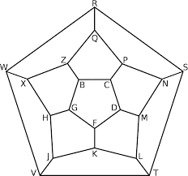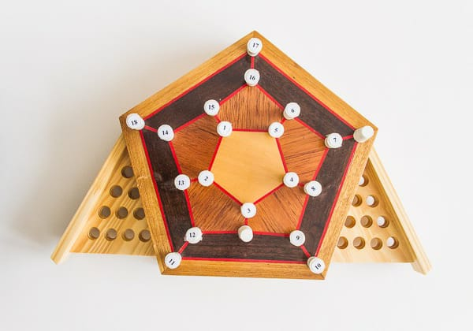

El TSP se puede formular como un modelo de Programación Lineal Entera. Aunque se conocen varias formulaciones para resolver este problema, dos de ellas son las más destacadas: la propuesta por Miller, Tucker y Zemlin, y la propuesta por Dantzig, Fulkerson y Johnson.

Con el fin de obtener buenas soluciones en un tiempo más corto, se ha realizado un gran esfuerzo para intentar resolver este problema con una variedad de métodos heurísticos. De todo este grupo de heurísticas, nos gustaría destacar las inspiradas en la biología: Optimización por Colonia de Hormigas y Algoritmos Genéticos (GA).

## Representación

Programación Lineal Entera

Como mencionamos, existen dos formulaciones principales para el TSP, el propuesto Miller, Tucker y Zemlin (MTZ) y el Dantzig, Fulkerson y Johnson (DFJ). Aunque la formulación DFJ es más fuerte, la formulación MTZ puede ser útil.

#### **Formulación MTZ**

La formulación matemática propuesta por Miller, Tucker y Zemlin es la siguiente:

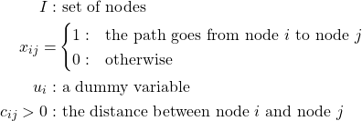

Usando este conjunto, las dos variables y el parámetro, podemos formular el problema como:



Sujeto a:

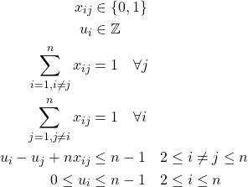

La primera y la segunda ecuación refuerzan el tipo de las diferentes variables, la tercera y la cuarta ecuaciones aseguran que cada nodo sea alcanzado y abandonado solo una vez, mientras que las dos últimas ecuaciones imponen que solo una ruta cruce todos los nodos.

Formulación DFJ

En la formulación propuesta por Dantzig, Fulkerson y Johnson partimos de la misma variable x_ {ij} y parámetro c_ {ij}> 0 para que la formulación se pueda completar con:



Sujeto a:

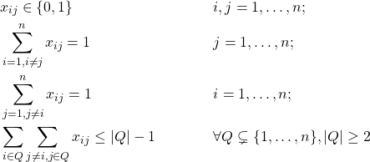

Las tres primeras ecuaciones son las mismas que en la formulación anterior, y la nueva restricción (la última) asegura que no haya sub-recorridos, por lo que la solución devuelta es un recorrido único y no la combinación de recorridos más pequeños. Debido a que esto conduce a un número exponencial de posibles restricciones, en la práctica se resuelve con una generación de columnas retrasada.

….

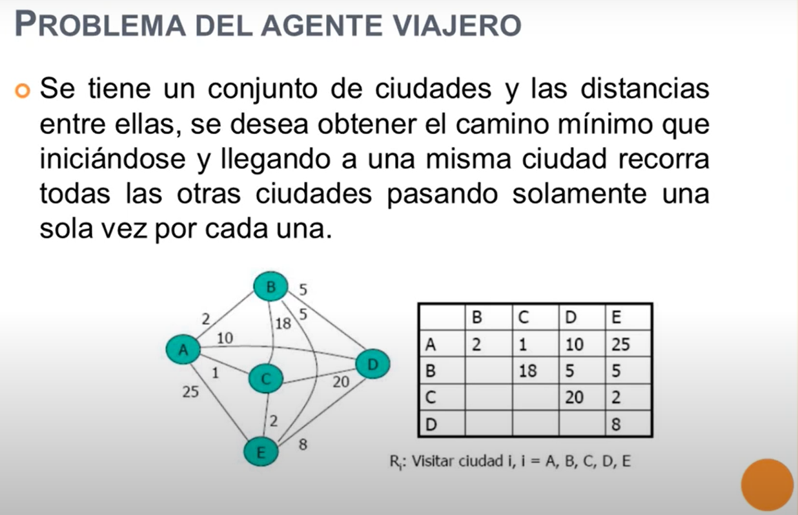

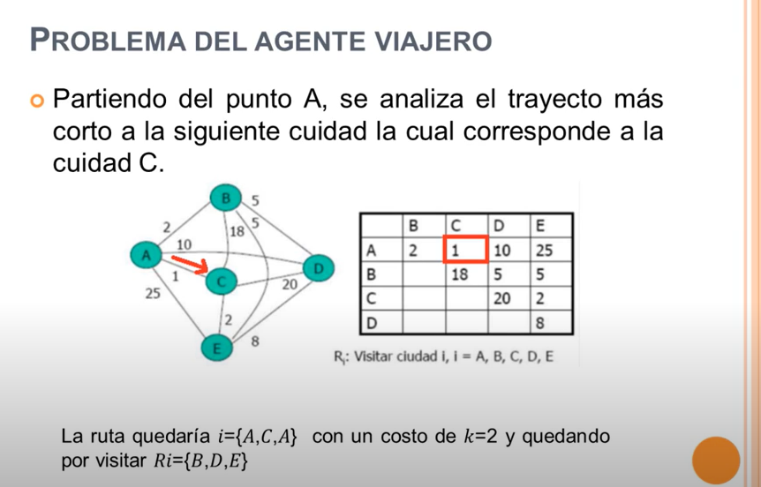

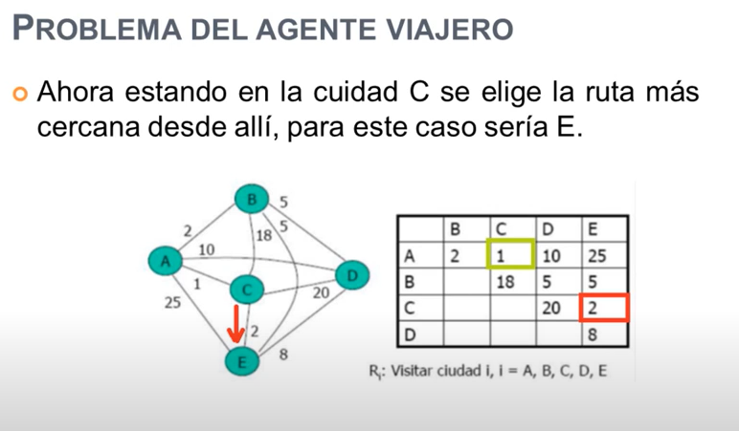

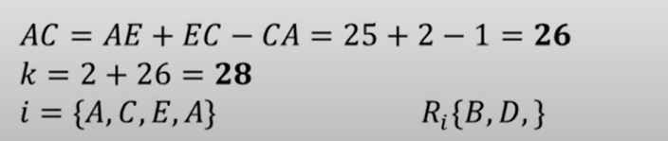

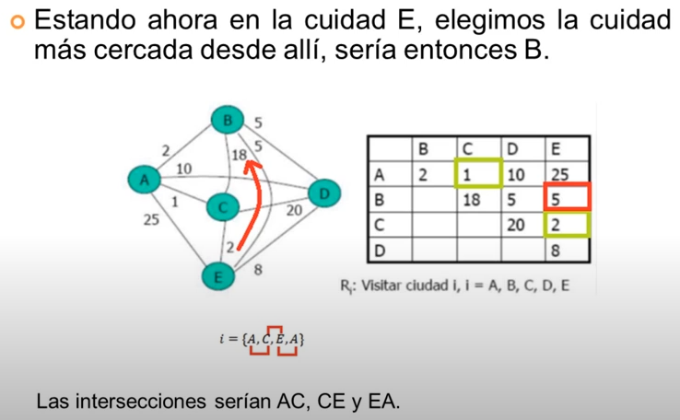

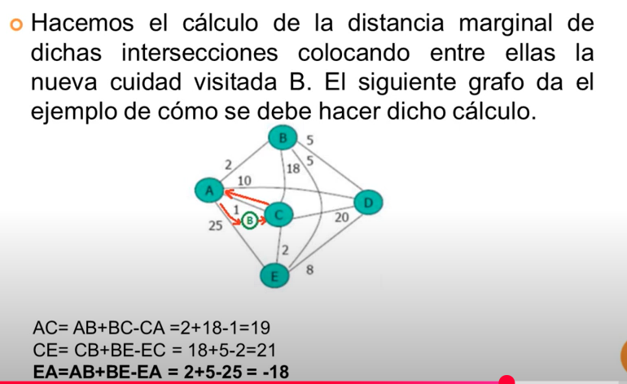

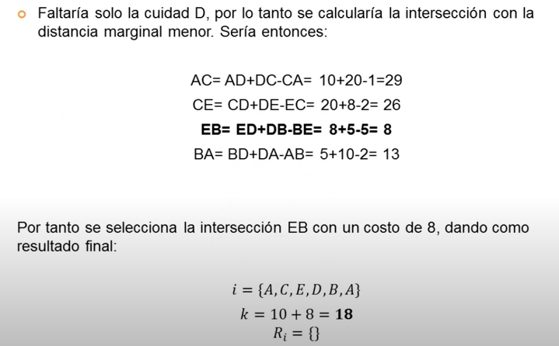

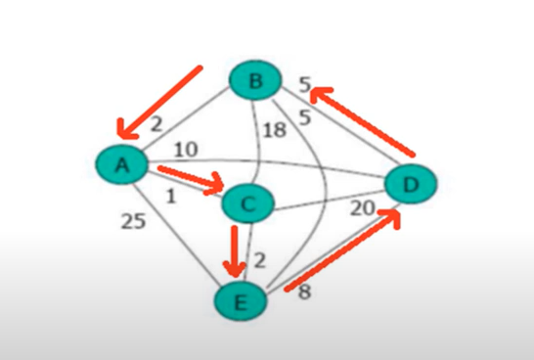

# Referencias

Baobab soluciones. (10 de OCTUBRE de 2020). *Tres métodos diferentes para resolver el problema del viajante*. Obtenido de https://baobabsoluciones.es/: https://baobabsoluciones.es/blog/2020/10/01/problema-del-viajante/#:~:text=El%20problema%20del%20viajante%20(por,Su%20origen%20no%20est%C3%A1%20claro.

Fernandez, E. A. (30 de NOVIEMBRE de 2013). *Problema del Agente Viajero*. Obtenido de Youtube: https://www.youtube.com/watch?v=ZnQtzQFTwfA

Morales Gómez, M. P. (1 de DICIEMBRE de 2022). *Problema integrado de Job-Shop Scheduling con asignación y programación de operarios*. Obtenido de Problema integrado de Job-Shop Scheduling con asignación y programación de operarios: https://repositorio.uniandes.edu.co/entities/publication/1b6d6242-5043-4369-85f2-c75ae483c130

Wikipedia. (15 de Agosto de 2024). *Problema del viajante*. Obtenido de Wikipedia: https://es.wikipedia.org/wiki/Problema_de_las_ocho_reinas

wikipedia. (29 de enero de 2025). *es.wikipedia*. Obtenido de wikipedia: https://es.wikipedia.org/wiki/Problema_del_viajante

www.cliffsnotes.com. (25 de MAYO de 2024). *cliffsnotes*. Obtenido de Algoritmo de árbol de mínima expansión-Problemas de la ruta más corta: https://www.cliffsnotes.com/study-notes/17040135#:~:text=Un%20algoritmo%20de%20%C3%A1rbol%20de,el%20peso%20total%20m%C3%ADnimo%20posible.

[Problema de programación del taller (JSSP)](https://www.hexaly.com/example/job-shop-scheduling-problem-jssp)

<https://www.hexaly.com/example/job-shop-scheduling-problem-jssp>

[Busqueda tabu](https://sisbib.unmsm.edu.pe/bibvirtualdata/monografias/basic/riojas_ca/cap4.pdf)

<https://sisbib.unmsm.edu.pe/bibvirtualdata/monografias/basic/riojas_ca/cap4.pdf>